[**ｍｋ２**](https://wp-cocoon.com/participant/mk2_mk2/)**さん、**[**chu-ya**](https://wp-cocoon.com/participant/chu-ya/)**さん、[わいひら](https://wp-cocoon.com/participant/yhira/)さん**

**今回の問題にコメントをいただきありがとうございます。  
以前からトラブルが解決できないときにはこちらのフォーラムに救われております。**

**みなさんのコメント内容を見返して、よい進捗があったので時系列含めてご報告します！**

**ｍｋ２さんは変なこと言ってません！！！  
私がちょっといっぱいいっぱいなので、フリーズしておりました。  
（途中いただいた質問にもわかる範囲で回答していきます）**

**――――――――――――――――――――――――――――――――――――**

**■04/21**

**CONOHAWINGで運営しているサイトのDBがいっぱいになって記事が追加できない状況になる。5123.55MB/5120MB（容量一杯使ってます・・という状況）**

**データベース容量ががこんなに多くなることが異常で理由が不明。**

**サイトの記事数は「1万弱」、ひとつの記事の文字数ははざっくり平均5万文字程度。**

**――――――――――――――――――――――――――――――――――――**

**※主にテキストデータでるのにここまで容量が増える理由は把握しておく必要性がある。**

**――――――――――――――――――――――――――――――――――――**

**■4/22**

**データベースは、「phpMyAdmin」のようなツールを使わないとアクセスできない**

**ことを知る。テーブルの中身を見て不要なものを判断する必要があるかも。**

**（ちゃんとバックアップとってから！☞CONOHAは自動バックアップなのでOK）**

**個人的に調べたら、このプラグインでDBをクリーンにできるのではないか**

**WP-Optimize - Clean, Compress, Cache 3.3.2**

**「データベーステーブルの最適化」と「すべての投稿リビジョンをクリーンを実施」するも**

**データサイズ、オーバーヘッドのボリュームに変化なし。**

[**ワードプレスドクター 依頼事例:データベースの肥大化の解消**](https://wp-doctor.jp/blog/2023/10/12/%e3%83%af%e3%83%bc%e3%83%89%e3%83%97%e3%83%ac%e3%82%b9%e3%83%89%e3%82%af%e3%82%bf%e3%83%bc-%e4%be%9d%e9%a0%bc%e4%ba%8b%e4%be%8b%e3%83%87%e3%83%bc%e3%82%bf%e3%83%99%e3%83%bc%e3%82%b9%e3%81%ae-2/)

# えっ！830MB！？WordPressのデータベースがめちゃくちゃ肥大していた件

**など事例をいただくがちょっとわたしにどって手を付けづらく内容のみ確認。**

**phpMyAdminで、DBの各テーブルの使用状態を、確認**

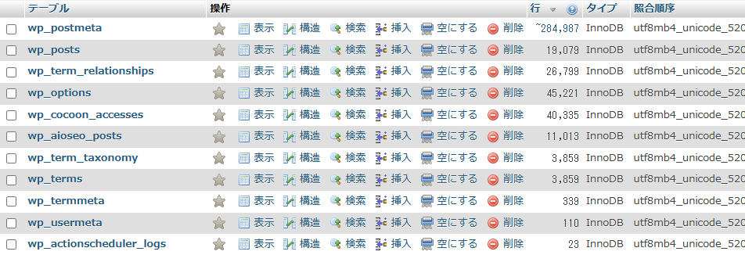

[**wp_postmeta**](https://phpmyadmin69.conoha.ne.jp/index.php?route=/sql&db=iz03e_wcf654e3_20230926_1&table=wp_postmeta&pos=0)**、[wp_posts](https://phpmyadmin69.conoha.ne.jp/index.php?route=/sql&db=iz03e_wcf654e3_20230926_1&table=wp_posts&pos=0" \o ")、[wp_options](https://phpmyadmin69.conoha.ne.jp/index.php?route=/sql&db=iz03e_wcf654e3_20230926_1&table=wp_options&pos=0" \o ")などが大きい（行でしかサイズを確認できない？？）。**

**各テーブルのサイズ（容量）だけであれば、プラグインで確認ができるので**

**確認してみた。**

**WP-Optimize - Clean, Compress, Cache 3.3.2**

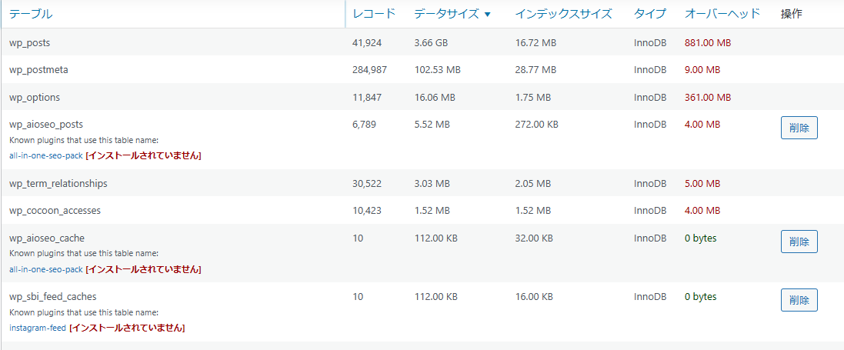

**「wp-posts」には、いろんなものが保存されています。**

**投稿ページや固定ページの中身は、「wp-posts」に保存されます。  
（編集画面で、「下書き保存」や「公開」「更新」したものは、「wp-posts」に保存されます。以前書いた、画像の情報も）だから消してはいけない！**

**また、リビジョンも溜まってない。**

**phpMyAdminで直接閲データベースを触る決心が固まる。**

**――――――――――――――――――――――――――――――――――――**

**■04／23**

**MySQLのオーバーヘッドも結構なものなので、  
こちらの方法で最適化を行なう。**[**https://webkaru.net/mysql/phpmyadmin-optimize-database/**](https://webkaru.net/mysql/phpmyadmin-optimize-database/)

**☞この方法ですが、DBの内容をいじって壊した後に、バックｱップから復旧させた後に**

**もう一度実施したら効果がでました。後ほど記載します。**

**※わいひらさんからのご質問**

**3.66GBはかなりのものですね。1記事あたり本文はだいたい何文字ぐらいでしょうか？**

**☞おおよそ5万文字程度です。少ない文字数から10万文字程度のものまで様々です。**

**phpMyAdminでwp_postsの構造はどのようになっていますか？スクリーンショットを頂ければ幸いです。**

**わいひらさん、こちらになります。**

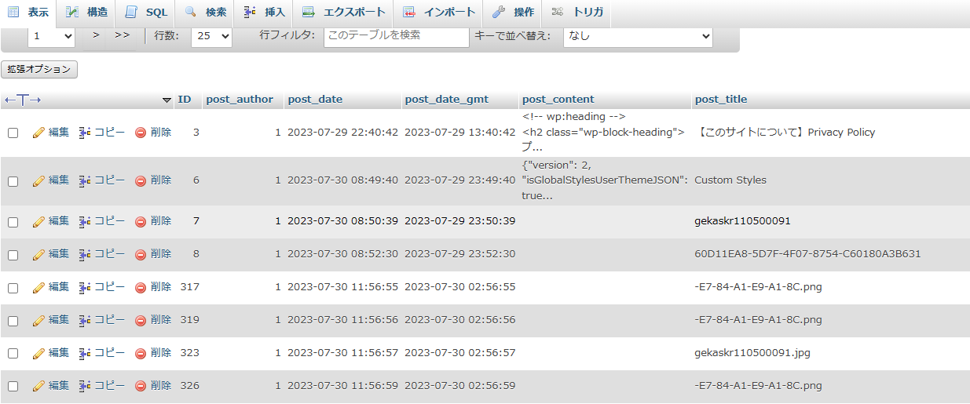

**MK２さんから**

**WP-OptimizeとphpMyAdminでのレコード数に違和感があるとコメントをいただく。**

**わたしのDBで確認、wp_postsで比較すると**

**WP-Optimize：36,270**

**phpMyAdmin：38,092**

**レコード数に関しては、「phpMyAdmin」で確認するようにします。**

**また、BDをバックアップから復帰させた際に「wp-posts」が、3.66GB ⇒ 4.32GBと、僅か数日で600MB以上変化があった。これはゴミ箱にあった不要な記事６０００件を削除したことが原因。（BDをバックアップから復帰させた後のCONOHA管理画面でのDB容量の4720.2MB/5120MB）**

**――――――――――――――――――――――――――――――――――――**

**■04／24**

**BDをバックアップから復帰させた状態でクリーンの処置（phpMyAdminのクリーン、WP-Optimizeでのクリーニング）をしたら、以下の変化がありました。**

1. **WP-Optimizeでの状況**

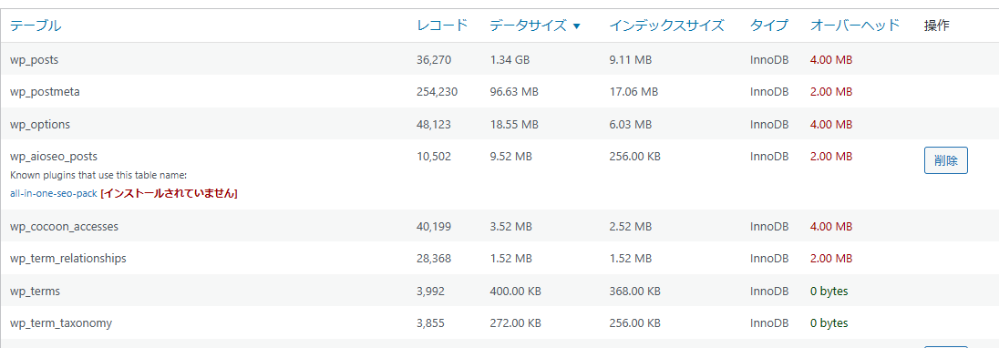

1. **phpMyAdminでの状況**

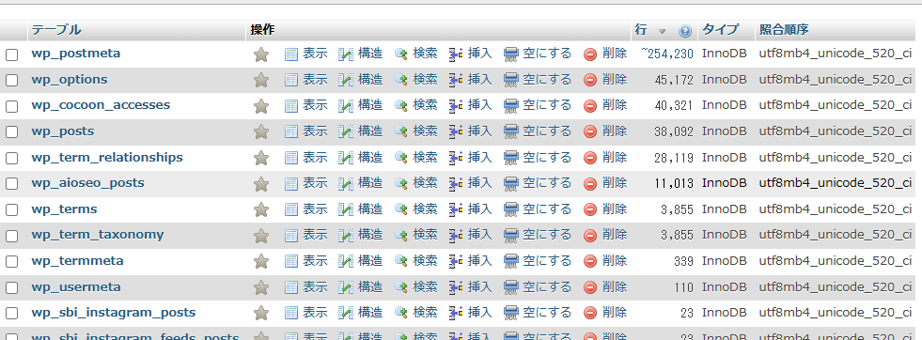

1. **CONOHA管理画面でのDB容量は変化あり！！！　1603.2MB/5120MB**

**現在は③の状態となっており、だいぶ容量が削減できております。**

**結果、3日前のDBのバックｱアップから、各種クリーニングを実施して削減できました！！！**